

信息管理学院综合性实验报告

课程名称： | 数据结构与算法课程实践
题 目： | 校园导游系统设计
小组成员
成员姓名： | 周旭兵 | 学号： | 0222807
成员姓名： | 邹睿坤 | 学号： | 0222668
成员姓名： | 彭子康 | 学号： | 0222836
成员姓名： | 郭小平 | 学号： | 0224898
教学班：
指导教师：
开课学期： | 2023-2024学年第2学期

（时间： 年 月 日—— 年 月 日）

目录
一、 需求分析 1
1. 问题描述 1
2. 用户需求（从使用者的视角） 1
3. 功能分析（从开发者的视角） 1
二、 概要设计 1
1. 系统框架 1
2. 数据模型 1
3. UI界面设计（建议是：CLI模式下纯文本的UI操作界面） 1
三、 详细设计 1
1.数据设计 2
2.算法设计 2
3.UI交互设计 2
四、 调试与测试 2
五、 系统总结与比较分析 2
1． 系统总结 2
2． 比较研究 2
六、 附录 3
1． 系统使用手册 3
2． 小组成员任务划分 3
3． 成员个人总结和体会 3

正文结构说明

需求分析

问题描述
该系统的主要设计目标是为江西财经大学麦庐校区的访客提供一个人性化、简单易用的电子导游服务。这个系统旨在通过电子地图与实际环境的对比观察，帮助初次来访的用户轻松地在校园内导航，发现和了解校园的主要地点和服务设施，包括教学楼、图书馆、学生宿舍、运动场所、食堂等。此外，系统应能提供校园的基本信息和各个景点的介绍，增加用户对校园的了解和兴趣。

用户需求（从使用者的视角）
从使用者的视角出发，用户需求可以分为以下几类：

首页菜单功能：
用户可以在电子地图上搜索特定的地点，并获取到该地点的详细信息和如何到达的指引。首页菜单应该列出系统提供的各种功能选项，以便用户根据自己的需求选择相应的功能。例如，查看游览路线、查询景点间最短路径、查询景点间所有路径、学校景点介绍、景点信息查询等菜单界面应该有清晰的布局和格式，使用户能够快速了解每个功能选项，并能够轻松地进行选择。
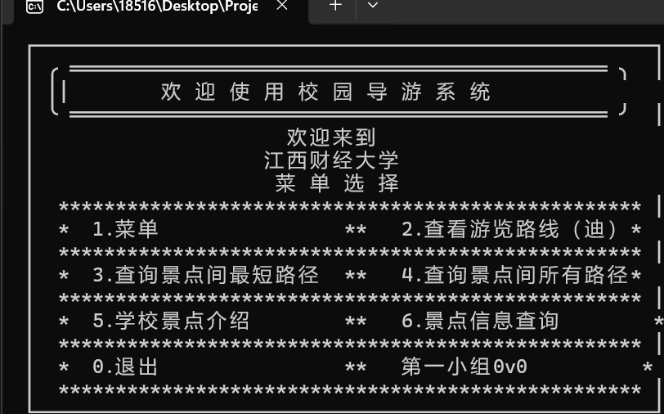
查看导航路线服务：
提供校园内的地点信息、开放时间、联系方式等实用信息。系统需要接受用户输入的起始景点和目标景点，以便确定导航的起点和终点。系统应该对用户输入的起始景点和目标景点进行合法性检查，确保输入的景点编号在系统中存在，系统根据用户输入的起始景点和目标景点，在校园地图中查询并计算出两个景点之间的导航路线。
学校景点介绍：
查询特定景点的信息：用户应能够通过输入景点编号或名称来获取该景点的详细信息，包括名称、介绍等。
显示所有景点信息：用户应能够查看所有校园景点的信息列表，以便了解校园的整体情况。
信息展示格式：信息展示应该清晰易读，包括景点编号、名称和介绍等内容。
错误处理：系统应该能够处理用户可能输入的错误，如不存在的景点编号或名称
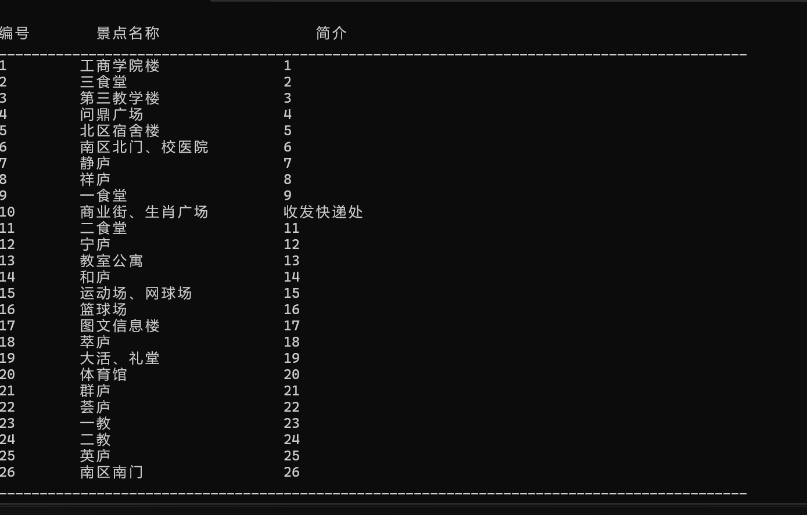

功能分析（从开发者的视角）
从开发者的视角进行功能分析，系统主要应包括以下功能模块：

地图展示和导航模块：
用户可以通过搜索来获取地点信息和导航路线。用户可以通过搜索来获取地点信息和导航路线。用户可以通过系统查看校园的地图，显示各个景点的位置分布。地图展示应该直观清晰，能够让用户快速了解校园布局

信息查询模块：
提供关于校园地点、活动、历史背景的详细信息查询功能。用户可以通过输入景点编号或名称来查询特定景点的详细信息。
查询结果应包括景点名称、位置、介绍等相关信息，
用户可以查看系统中所有校园景点的信息列表，以便了解校园的整体情况。
每个景点信息应包括编号、名称、位置、介绍等内容
用户交互模块：
界面设计：
设计简洁直观的用户界面，使用户能够轻松理解和操作系统。
界面布局合理，功能模块分类清晰，用户可以快速找到需要的功能。

概要设计

系统框架
数据结构：
无向带权图，用于表示地点间的连接和路径权重
算法：
可能包括最短路径算法（如Dijkstra算法或Floyd算法），用于计算地点间的最短距离
数据存储：
地点信息和路径信息存储在内存中的图结构里，具体实现为邻接矩阵。
逻辑处理层：
处理用户请求，包括查找最短路径、检索地点信息等。
用户接口：
通过控制台输入输出进行交互。

数据模型
顶点信息(vexsinfo)：
包括地点编号、名称和简介。
边信息(arcell)：
表示两个顶点间的权重（距离或时间）。
图(mgraph)：
包含顶点向量和邻接矩阵，代表整个校园地图。

UI界面设计
由于是C语言实现，用户界面可能限于控制台应用程序。UI设计将集中于如何使控制台输入输出用户友好。

主菜单：
提供不同选项，如查看地点信息、查找路径、退出程序。
互动提示：
引导用户输入特定信息，如起点和终点。
输出结果：
显示查找到的最短路径和距离，以及地点的详细信息。

数据设计

2.算法设计
实现图的基本操作，如添加顶点、添加边。
实现路径查找算法，计算最短路径。

UI交互设计
设计命令行界面的用户输入输出流程，使之清晰易懂。
错误处理和用户提示，增强用户体验。

调试与测试
概述系统实现过程，对遇到的问题及其解决过程进行详述，内容包括：
- 开发、调试过程中遇到的问题及解决方法。
- 说明测试所用的测试数据和测试方法，包括输入和输出。这里的测试数据应该完整和严格，最好多于需求分析中要求的各项功能实现。
- 总结测试运行结果。

系统总结与比较分析

系统总结

- 从系统功能的完备程度和正确性、数据结构对系统功能支持的有效性，算法运行效率几个方面进行总结

比较研究
- 选择（若有）其他同题的小组；从以上几个方面进行比较分析。若无其他同题的小组，则需分析本题下其他可用（至少指出一种）的数据存储解决方案。

附录

系统使用手册
【说明如何使用本系统程序，列出操作步骤和注意事项】

小组成员任务划分
周旭兵：需求分析
彭子康：通过draw.io绘制学校地点图
邹睿坤：确定数据结构，暂定设为图结构
郭小平：辅助讨论需求分析
接下来小组合作讨论函数的创建、最短路径算法的选择。

成员个人总结和体会

